比較の記録

* 概要
  + 試行錯誤を記録していく
  + 基本比較に関しての内容

[ここで新しいセクション

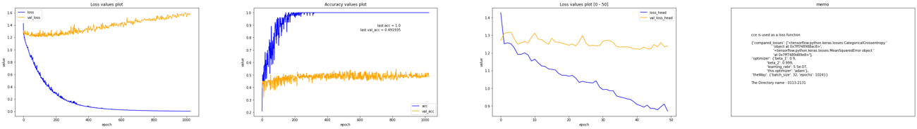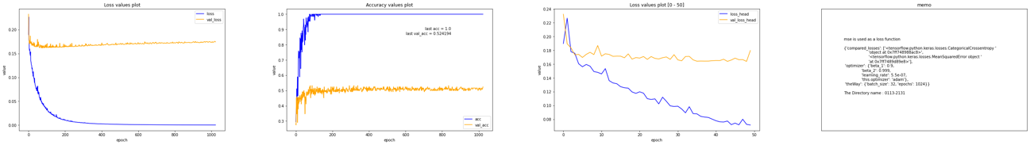

* 考察
  + 学習率={(1e-6)+(1e-7)}/2: 誤差関数に差が見られるが、val_lossが上がる。
  + 学習率=1e-6 : 誤差関数に差が見られるが、val_lossが上がる。
  + 学習率=1e-7 : val_lossが下がるが、誤差関数に差が見られない。
  + 学習率=1e-8 : val_lossが下がるが、誤差関数に差がみられない
  + つまり、学習率(1e-7)*5から1e-7の間にちょうどいい値があるかもしれない。
* 次回
  + さらに間の値 でやってみる
  + 他の要因も考える

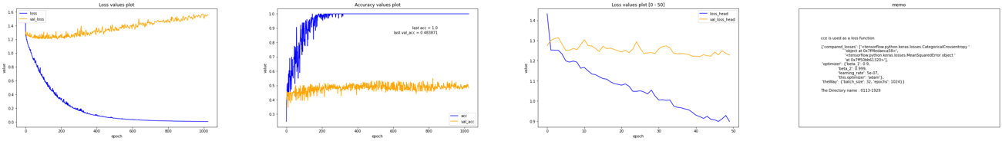

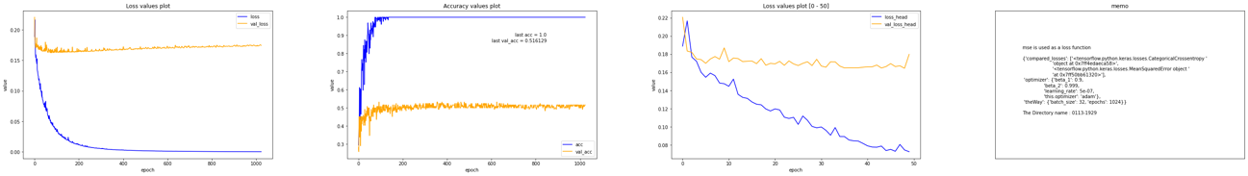

* 考察
  + 学習率=(1e-7)*5 : 誤差関数に差が見られるが、val_lossが上がる。
  + 学習率=1e-6 : 誤差関数に差が見られるが、val_lossが上がる。
  + 学習率=1e-7 : val_lossが下がるが、誤差関数に差が見られない。
  + 学習率=1e-8 : val_lossが下がるが、誤差関数に差がみられない
  + つまり、学習率(1e-7)*5から1e-7の間にちょうどいい値があるかもしれない。
* 次回
  + 学習率={(1e-6)+(1e-7)}/2 でやってみる
  + 他の要因も考える

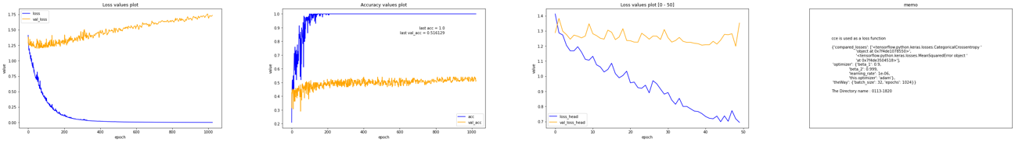

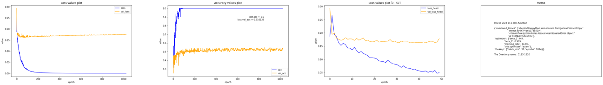

* 考察
  + 学習率=1e-6 : 誤差関数に差が見られるが、val_lossが下がらない。
  + 学習率=1e-7 : val_lossが下がるが、誤差関数に差が見られない。
  + 学習率=1e-8 : val_lossが下がるが、誤差関数に差がみられない
  + つまり、学習率1e-6から1e-7の間にちょうどいい値があるかもしれない。
* 次回
  + 学習率=1e-6 + (1e-7)*5 でやってみる
  + 他の要因も考える
* 21/1/13 18時24分

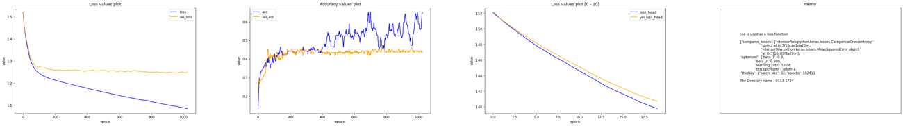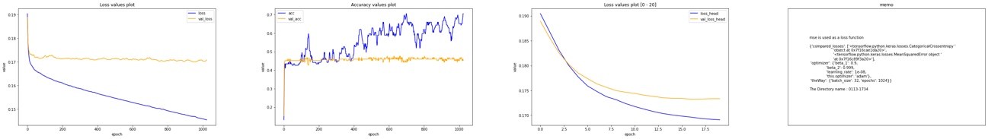

* 考察
  + 学習率を下げすぎると収束しない
* 次回
  + 学習率のちょうどいい部分を探す

0113-1510

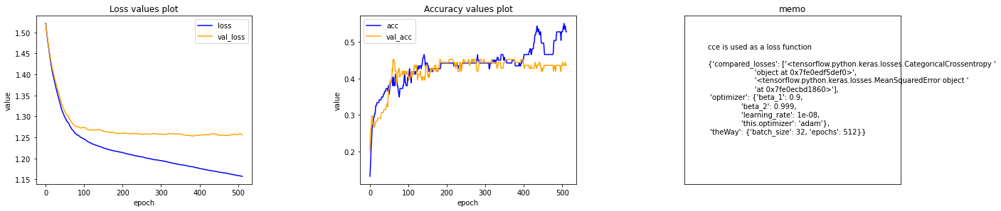

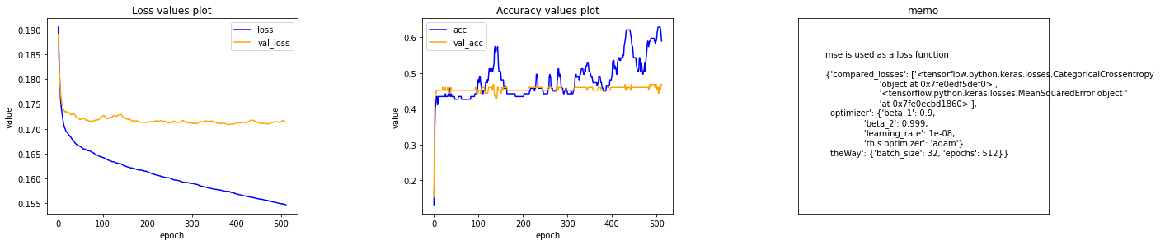

* 考察
  + 学習率を下げすぎると最終の精度はmseの方が良い
* 学習データ

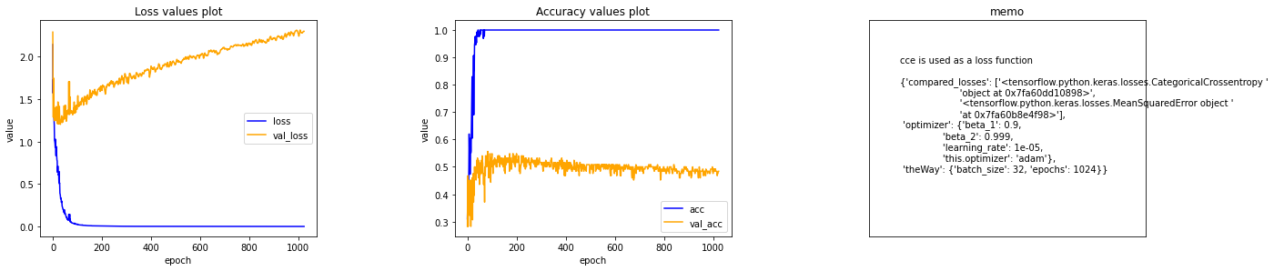

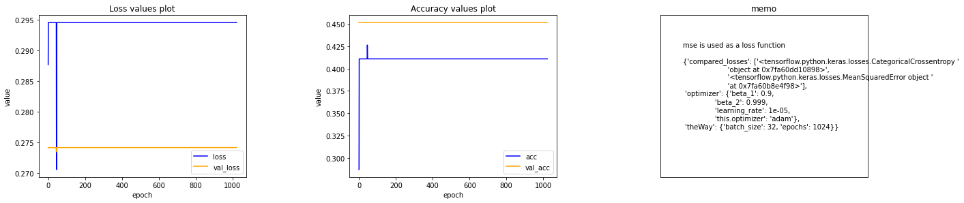

* 観察
* 考察
  + 学習率を上げると誤差関数の差が出る。
  + しかし、学習率を上げるとテストデータに対する精度が落ちる。
  + つまり、テストデータに対する精度を保ちつつも誤差関数の差が出るような学習率を探すべき。

* 実施：1月11日(月)
* 比較するもの
  + 交差エントロピー誤差
  + 二乗平均誤差
* 結果
  + 交差エントロピー誤差

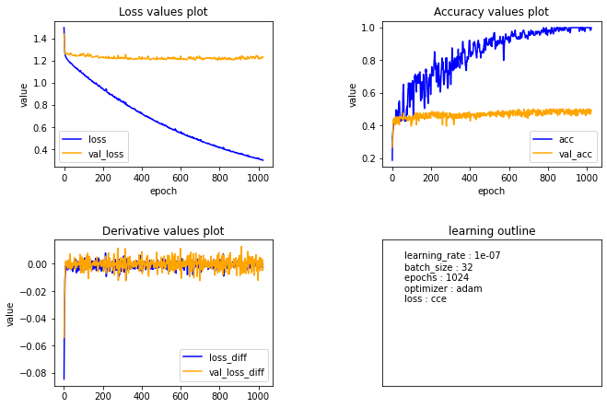

* + 平均二乗誤差

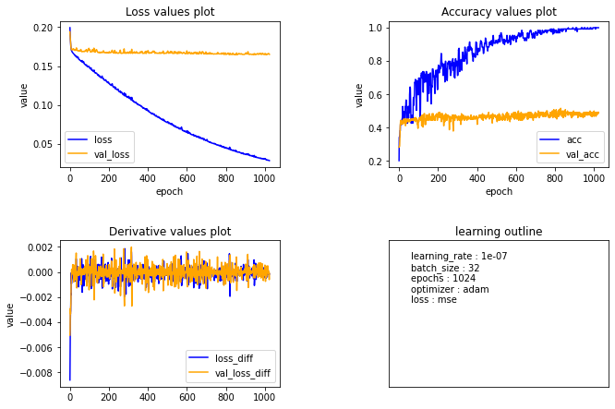

* 考察
  + lossに関して平均二乗誤差の値の方が低い：
* ニューラルネットワーク図

